选 课 时 间 段 周五3-5

序 号（座位号） 31



杭 州 电 子 科 技 大 学

实 验 报 告

课程名称 数字信号处理实验

实验名称 DFT及信号的频谱分析

指导教师 吴超

学生姓名 萧化壹

学生学号 21081226

学生班级 21083411

所学专业 通信工程

试验日期 2023.11.09

一：实验目的

1.由FT演化到DTFT

2.由DTFT演化到DFT

3.频谱分析

二：实验原理

信号在时域上离散化，则在频域上周期化。信号在频域上离散化，则在时域上周期化。

混叠失真：满足抽样定理时，对连续信号的频谱分析可以通过对连续信号抽样并进行DFT分析近似得到。

抽样定理：当fL<B时，为低通滤波，只有满足fs>=2fH时，才不会导致信号失真。当fL>B时为带通滤波，Fs=2B(1+k/N),k和H为fH/B的小数部分和整数部分。

三：预习与参考

1. 所使用的主要函数

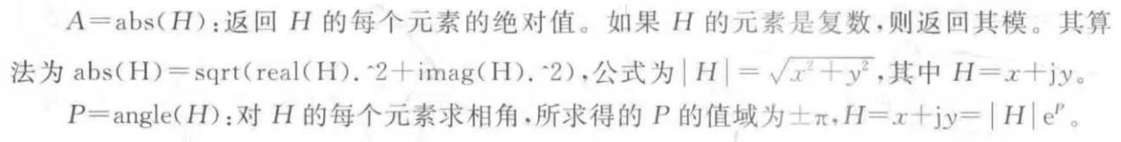

2．相关函数的应用实例

b=[1 0 1];

B= length(b);

x=0:0.1\*pi:4\*pi;

X\_DTFT = 2\*cos(2x);

X\_abs = abs(X\_DTFT);

X\_angle = angle(X\_DTFT);

四：实验内容以及步骤

3.1 信号xa(t)由三个正弦组成，即: xa(t)=sin(2πt)+sin(2πt)+sin(2πt), 其频率分别为=2Hz, =2.02Hz,=2.07Hz。利用DFT对信号xa(t)进行频谱分析，其抽样频率为fs=10Hz。试用DFT进行频谱分析。

(1)：若信号记录长度Tp=25.6s，能否分辨出信号x(t)中的频率成分；求出并画出此时频谱图。

(2)：若信号记录长度Tp=102.4s，求出并画出此时频谱图，分析比较两种情况得出结论。

五：实验结果与数据处理、分析（40分）

|  |
| --- |
| **第一题** |
| f1=2;f2=2.02;f3=2.07;  t=0:0.1:25.6;N=257;  f=t/N\*100;  x=sin(2\*pi\*f1\*t)+sin(2\*pi\*f2\*t)+sin(2\*pi\*f3\*t);  X=fft(x);  subplot(2,1,1);  plot(t,x);  xlabel('n');ylabel('x(n)');  subplot(2,1,2);  plot(f,abs(X));  ylabel('|x\_1\_0(k)|');xlabel('f');  grid on;  IMG_256 |

|  |
| --- |
| **第二题** |
| f1=2;f2=2.02;f3=2.07;  t=0:0.1:102;N=1025;  f=t/N\*100;  x=sin(2\*pi\*f1\*t)+sin(2\*pi\*f2\*t)+sin(2\*pi\*f3\*t);  X=fft(x);  subplot(2,1,1);  plot(t,x);  xlabel('n');ylabel('x(n)');  subplot(2,1,2);  [pks,locs]=findpeaks(abs(X));  plot(f,abs(X),(locs/10)/N\*100,pks,'r\*')  ylabel('|x\_1\_0(k)|');xlabel('f');  grid on;  IMG_256 |

六：解答实验思考题

1、频谱泄露的影响

频谱泄漏会使得不同频率成分之间相互影响，导致频谱分辨率下降。会使谐波和杂散成分在频谱上相互影响，使得分析和识别谐波和杂散成分变得更加复杂。还会带来功率估计误差和滤波效果下降等问题，进而影响后续的信号处理和分析。

2、栅栏效应的影响

栅栏效应会栅栏效应会导致信道对不同子载波频率的响应不一致。在接收端，不同子载波的频率信号可能会以不同的衰落情况传输，造成频率选择性衰落的效应。且带来子载波间干扰、误码率增加、频谱利用率下降等问题。

七：实验总结

DFT及信号的频谱分析实验帮助我更深入地了解了频谱分析的基础原理和实际应用。这将为我在信号处理、通信系统和频谱分析领域的学习和工作提供坚实的基础。